泰州市教育局

市教育局关于组织开展2020年《泰州师说》
全员培训活动的通知

各市（区）教育局、泰州医药高新区科技教育局，市直各学校：
为进一步提升全市中小学教师专业能力和水平，经研究，决定组织全市中小学教师开展2020年《泰州师说》全员网络培训活动，现将有关工作通知如下：
一、培训对象
全市各中小学、幼儿园所有在编在岗的教学及教辅人员。
二、时间安排
9月30日前 | 完成镜像站点服务器添加工作，完成学校新进人员信息入《江苏省中小学教职工信息库》工作。
10月9日前 | 各市（区）上报管理员名单。
10月10日起 | 课程上线，教师登录注册。
10月10日～11月20日 | 教师全员上线培训，讨论区交流、互动，完成学习任务。  教师全员在线完成考核试卷和调查问卷。
11月24日～11月25日 | 教师全员在线培训考核成绩查询。
11月26日～11月30日 | 教师全员在线培训考试不合人员完成在线补考。
12月3日～12月5日 | 教师全员在线培训补考成绩查询。
三、平台建设
《泰州师说》依托江苏省教师培训网建立教师网络学习平台，市教育局电教馆提供技术支撑。为保证培训平台稳定畅通，确保每位学员顺利完成培训任务，各市（区）须部署一台或多台镜像站点服务器，并在规定时间之内完成。服务器具体配置要求如下：
硬件 | CPU | Intel至强CPU，支持虚拟化工艺，核数4核及以上。
硬件 | 内存 | 8G及以上
硬件 | 硬盘 | 500G以上
硬件 | 网卡 | 2块以上千兆网卡
软件 | 操作系统 | VMware ESXi 4.1及以上
网络 | 公网IP地址，带宽1G，防火墙开通相应端口。
四、课程服务
1.分段学习
全员网络培训课程内容分幼儿园、小学、初中、高中和中职五个学段，供教师选择学习，以提高培训的针对性和实效性。
学习内容可用PC上网进行，打开泰州教育网站（网址：http://jyj.taizhou.gov.cn/），点击相关“泰州师说”浮动窗口进入江苏教师教育网，登录后即可进入学习。相关学习也可用手机进行，登录办法见附件2。
2.主题讨论
江苏教师教育网“课程论坛”提供主题讨论，讨论主题见附件1，每门课程提供五个讨论主题，建议至少参与两个主题（也可参与学员自发形成的讨论主题）。“课程论坛”是实名制，提供微信接口，有专家定时提供答疑。
五、考核办法
本次培训将从两个方面对学员的知识掌握情况进行考核——学时考核、客观题考核。两项考核需全部完成，且须成绩合格，缺项则视培训考核为不合格。
1.学时考核。把门课程共计20学时左右，课程学员需按学段要求学习相关内容，全部完成八门课程学习任务，则此项考核为合格。
2.客观题考核。客观题由单选题、多选题、判断题等四类题型组成，试题将从题库随机抽取。学员需独立完成，成绩由系统自动给出，60分以上为合格。
3.考核合格学员将获得25学时市级继续教育培训。
六、培训组织与管理
1.培训实行市、县（区）、学校三级联动管理模式。市教育局成立《泰州师说》教师全员网络培训工作领导小组，局主要领导任组长，有关分管领导任副组长，成员由师资处、电教馆、教研室、教科所、教师发展中心等处室负责人组成。
2.各市（区）教育局作为独立管理单位，可依托教师发展中心进行管理，并建立相应组织机构。市（区）教育局、各学校均需明确专门管理人员，协同市级管理人员，实时监控教师网络课程学习情况和讨论区交流情况，定期进行学情统计分析，全面落实教师网络培训过程管理。市（区）参训率、合格率将作为对各市（区）教师队伍建设工作年度考核的重要依据。
3.全市各中小学、幼儿园要制定学习计划，明确培训序时进度，组织全体教师及时上线学习、参与讨论、完成考核和问卷调查，确保全员参训，人人合格。

附件：1.《泰州师说》全员网络培训论坛讨论题目列表
2.《泰州师说》全员网络培训学员讨论区参与细则
3.《泰州师说》全员网络培训市（区）管理人员信
息登记表
4.《泰州师说》全员网络培训市直学校管理人员信
息登记表

泰州市教育局
2020年9月28日
附件1

《泰州师说》全员网络培训论坛讨论题目列表
课程名称 | 讨论题目
课堂诊断 | ①课堂诊断的方法有哪些？其有什么意义？  ②结合自身教学经历，谈谈你用过哪些课堂诊断的方法？请举一例详细说明。  ③教师自我诊断与教师自我反思有何不同？请谈谈你的看法。  ④视频中哪位老师（专家）的课堂诊断案例给你的印象最深，给你带来哪些启示？  ⑤结合自身执教学科，谈谈如何使课堂诊断在教学中有效发挥作用。
国家课程校本化 | ①请你谈谈“国家课程校本化”的意义。  ②简述核心素养的含义，并谈谈如何从教学实践中提升自身核心素养？  ③“国家课程校本化”的实施，为教师在课程开发和教学等方面赋予了哪些权利？  ④目前国家课程校本化实施成效如何，请谈谈原因并展开分析。  ⑤从重构课程内容及执教学科角度，谈谈建设学科核心素养的具体措施与路径？
学习活动设计 | ①什么是“学习活动设计”，包含哪些基本类别？  ②根据专家点评，你认为在设计学习活动时应关注哪些方面的问题？  ③结合自身经验，谈谈从“教学设计”到“学习活动设计”，发生了哪些变化？  ④以“教”为主的学习活动和以“学”为主的学习活动有何不同，针对这两种方式，应当怎么样进行学习活动设计？  ⑤结合执教学科，谈谈怎样的活动才是有效的、优质的学习活动，该如何设计？
学习方式 | ①“学习方式”是什么？它是如何演变的？  ②学习方式有哪些？依据教学观察，哪种（些）学习方式最常见，并分析其原因。  ③不同学段的学生需要选择不同的学习方式。在你的日常教学中，你一般根据什么来选择，并阐述其合理性。  ④结合自身执教学科，谈谈哪种（些）学习方式在该学科起着相当重要的作用？请举一例详细说明。  ⑤请依据自身教学经验，选择一种学习方式阐述它的实施过程和特点。
校本教研 | ①通过视频学习及自身经验，谈谈你对“校本教研”的认识。  ②结合视频内容，分析不同学科的校本教研设计有何异同？  ③结合所在学校开展的校本教研经历，谈谈校本教研是如何演变的？  ④信息化背景下，技术在促进学校变革的同时，对学校的教研工作会带来哪些变化？  ⑤通过本专题的学习，你认为该如何开展“校本教研”？
名著导读 | ①何谓“学习”？请谈谈你的理解。  ②通过研读《学习论》与视频学习，简要说说你了解了哪些学习理论。  ③关于泰勒的目标行为评价模式，以及在此基础上产生的布鲁姆学习目标分类中的“行为”真正的内涵是什么？  ④结合自身经验，说说你用过哪种（些）学习理论设计教学，请举一例详细说明并作评价。  ⑤结合教学实际，说说你认为当前教学理论在实践中有何不足，应如何改进？
板块教学 | ①什么是“板块教学”？它有何特点和作用？  ②“板块教学”与“层进式教学”有何区别，请简要分析。  ③板块教学适用于哪些教学内容？其划分依据是什么？  ④结合视频内容，谈谈板块教学案例带给你的启示。  ⑤结合执教学科与教学经验，举例说明该如何进行板块教学设计？
理论之光 | ①教师的理论素养包含哪些内容？  ②通过学习袁振国教授的讲座，你对教育规律与脑科学有何新的认识。  ③结合李政涛老师的讲解，请谈谈如何让教育理论站在实践之中？  ④《卓越校长成长》以及美国教育副部长报告给你带来怎样的感受？对您的学习有何启发？  ⑤结合视频学习及专家点评，你对教育教学理论有哪些新的认识？该如何运用于实践。

附件2

《泰州师说》全员网络培训学员讨论区参与细则

江苏教师教育网“课程论坛”提供主题讨论，讨论内容相同。“课程论坛”是实名制，提供微信接口，有专家定时提供答疑。

- 江苏教师教育网“课程论坛”
- 微信端使用方法
（1）手机关注绑定“江苏教师教育网”微信企业号
①在电脑登录江苏教师教育网
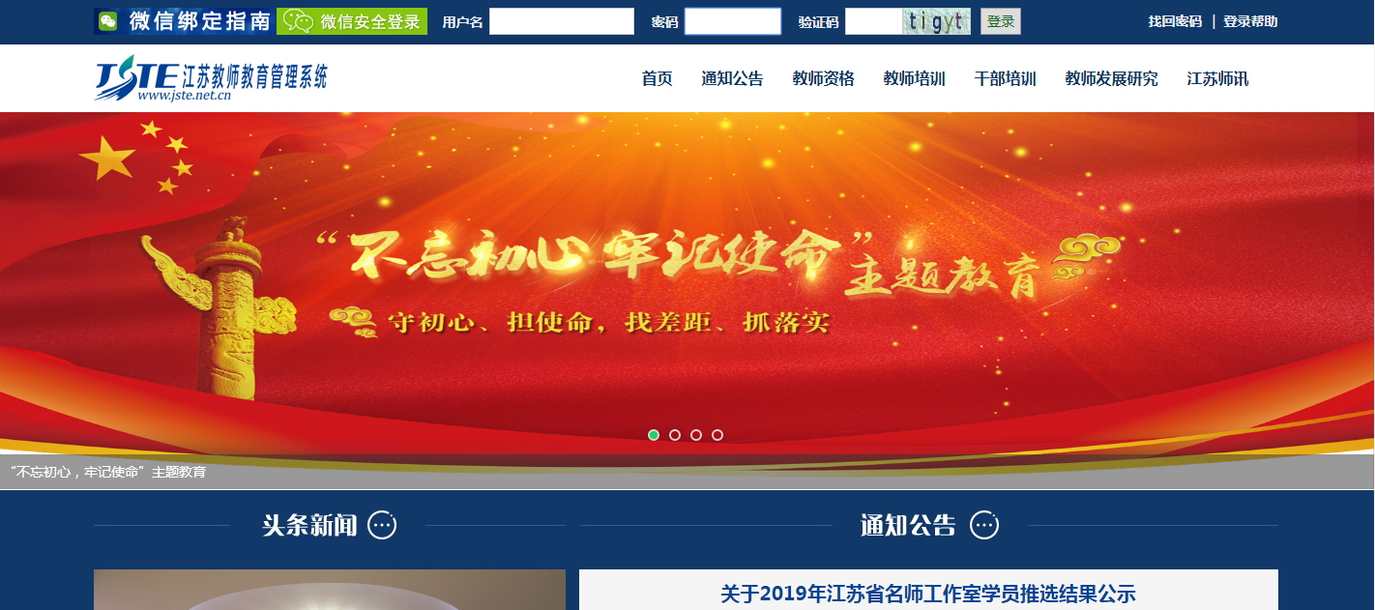

（2）根据微信绑定指南的提示做以下操作
①点击绑定微信
②绑定手机号
③打开微信“扫一扫”
④扫描二维码
⑤点击关注

（3）手机微信打开“江苏教师教育”
①点击“教师助手”
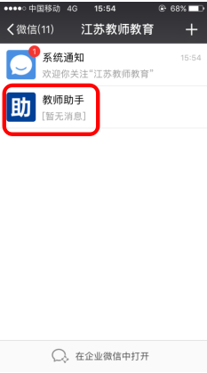
②输入“泰州师说”，进入江苏教师教育“课程讨论”区

注意：微信手机号只能绑定自己的教师账号！如果代替其他老师绑定将导致不再能绑定任何账号，含自己的教师账号，也将不能参加以后的省级竞赛等活动。

- PC端使用方法
点击“进入课程论坛”
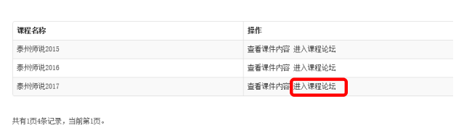

附件3
《泰州师说》全员网络培训市（区）管理人员信息登记表

市（区）
 | 姓名 | 职务 | 固定电话 | 手机 | E-mail | 备注  （学校名称）
分管负责人
市（区）管理员
学校管理员
注：请用Excel制表填好后于10月9日前，以市（区）为单位发至泰州市教育局师资处邮箱（tz86999830@163.com）。
附件4

《泰州师说》全员网络培训市直学校管理人员信息登记表

市直学校：
 | 姓名 | 职务 | 固定电话 | 手机 | E-mail
分管负责人
学校管理员
注：请用Excel制表填好后于9月30日前，以学校单位发至泰州市教育局师资处邮箱（tz86999830@163.com）。

